4. Realizar NoSQL y CRUD
Como complemento de la base de datos relacional desarrollada para COMERCIAL VIDA, se implementó una alternativa NoSQL utilizando MongoDB. La finalidad de esta parte fue trabajar con la información de ventas que ya se encontraba registrada en el código SQL del proyecto y representar esos mismos datos mediante documentos.
Para mantener coherencia con el trabajo anterior, no se utilizaron registros externos para la carga inicial. Las 100 ventas importadas a MongoDB fueron hechas de los datos del código SQL, de las tablas VENTA, DETALLE_VENTA, PAGO y PAGO_VENTA. Luego se realizaron operaciones CRUD sobre una venta temporal, de modo que los registros originales no fueran alterados.

4.1 Implementación de MongoDB
Para la implementación se instaló MongoDB Community Server y se utilizó MongoDB Compass como herramienta gráfica de administración. Durante la instalación se configuró MongoDB como servicio de Windows, permitiendo que el servidor se ejecute de forma local.
Después de finalizar la instalación se abrió MongoDB Compass y se creó una conexión local al servidor. La cadena utilizada fue mongodb://localhost:27017/. Al establecerse correctamente la conexión se pudo acceder a las bases internas de MongoDB y crear la base correspondiente al proyecto.
La base de datos creada recibió el nombre COMERCIAL_VIDA_NOSQL. Dentro de ella se creó la colección ventas, que se utilizó para almacenar la información proveniente del proceso de ventas de COMERCIAL VIDA.
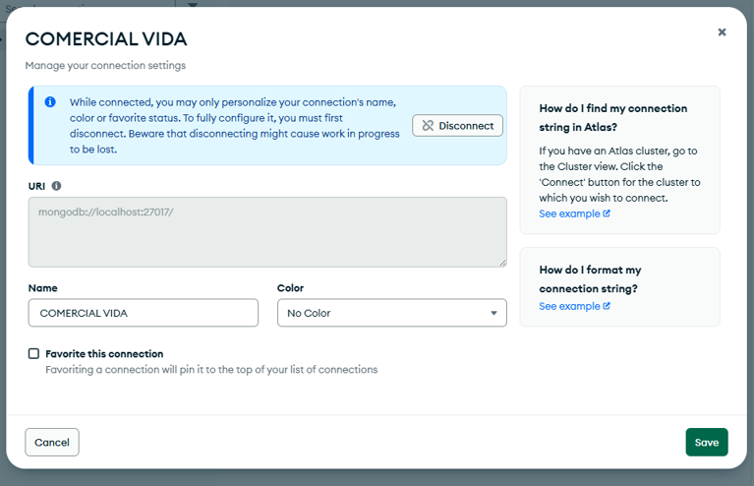
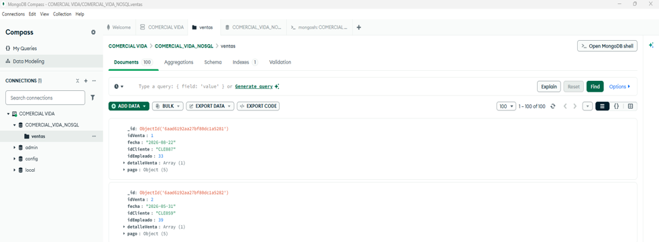

4.2 Creación de archivo JSON
Una vez creada la base NoSQL se preparó el archivo ventas_comercial_vida.json. Este archivo fue generado tomando como fuente los registros existentes en el código SQL final del proyecto. La intención fue trasladar la información de ventas desde el modelo relacional hacia una estructura documental.
En MySQL, la información necesaria para representar una venta se encuentra distribuida en varias tablas. Para el archivo JSON se relacionaron los datos de VENTA, DETALLE_VENTA, PAGO y PAGO_VENTA. De esta forma, cada documento contiene los datos generales de la venta, su detalle y la información del pago.
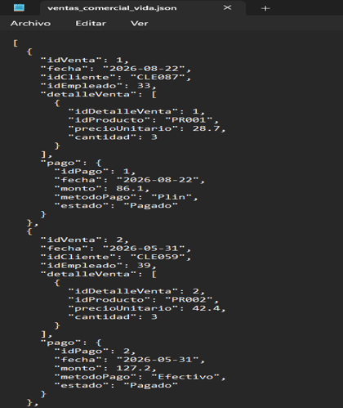
El archivo generado contiene 100 documentos, correspondientes a las 100 ventas registradas en la tabla VENTA del código SQL. Posteriormente, el archivo se importó en la colección ventas mediante MongoDB Compass. Al finalizar la importación, Compass mostró 100 documentos almacenados.

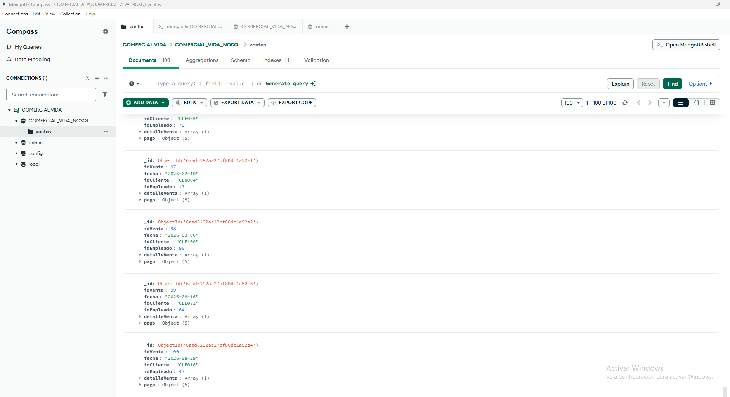

4.3 CRUD enfocado en ventas (consultas)
Para comprobar el funcionamiento de la colección se realizaron las cuatro operaciones básicas CRUD: crear, consultar, actualizar y eliminar. Las pruebas se ejecutaron desde mongosh integrado en MongoDB Compass. Antes de iniciar se seleccionó la base COMERCIAL_VIDA_NOSQL.

4.3.1 CREATE - Registro de una venta de prueba
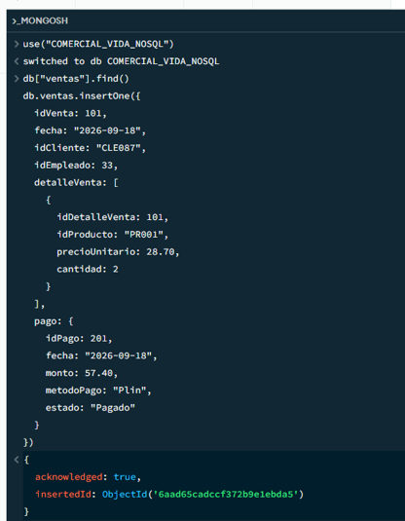
Para la operación CREATE se insertó temporalmente la venta 101. Se utilizó este identificador porque las ventas originales llegan hasta la 100. Así se pudo demostrar la inserción sin modificar ninguno de los documentos importados inicialmente.

La ejecución devolvió acknowledged: true, confirmando que MongoDB recibió e insertó correctamente el documento.

4.3.2 READ - Consulta de la venta
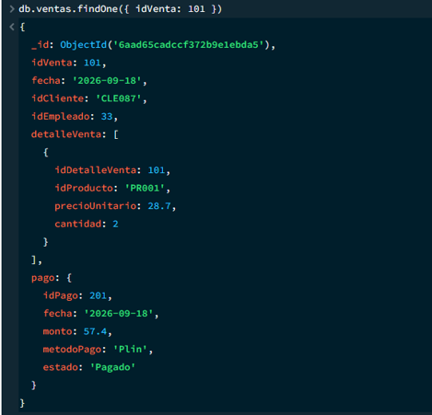
Luego se consultó la venta recién registrada mediante findOne(), utilizando idVenta como criterio de búsqueda.

4.3.3 UPDATE - Modificación del método de pago
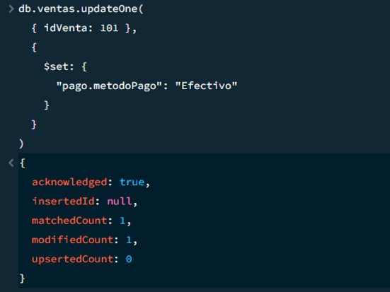
Para probar la actualización de datos se modificó únicamente el campo metodoPago dentro del objeto pago. El valor original Plin fue reemplazado por Efectivo.

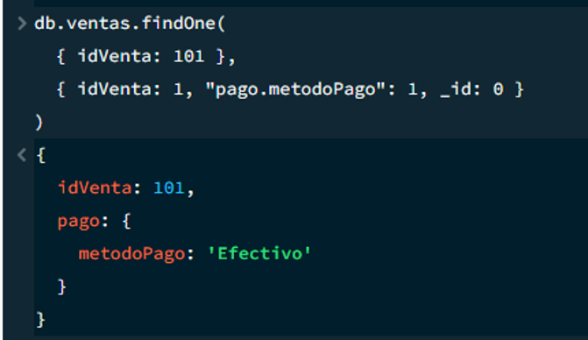
MongoDB devolvió matchedCount: 1 y modifiedCount: 1. El primer valor indica que se encontró un documento que cumplía la condición y el segundo confirma que dicho documento fue modificado.

La consulta de verificación mostró metodoPago: 'Efectivo', confirmando que la actualización se realizó correctamente.

4.3.4 DELETE - Eliminación de la venta de prueba
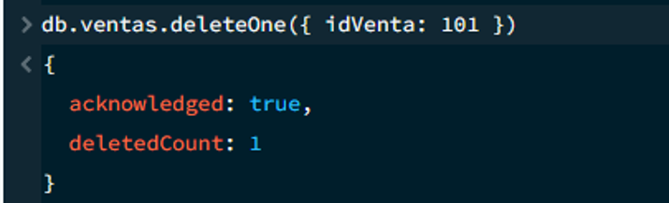
Finalmente se eliminó la venta 101, ya que solo había sido creada para demostrar el CRUD. De esta forma la colección quedó nuevamente con las 100 ventas originales.

El resultado fue acknowledged: true y deletedCount: 1, lo que confirmó la eliminación del documento

4.4 Comparación de criterios técnicos SQL vs NoSQL
Después de trabajar con los dos gestores se realizó una comparación enfocada en la forma en que cada uno representa la información del proyecto. La comparación no busca reemplazar una tecnología por otra, sino mostrar las diferencias observadas durante la implementación.

Criterio técnico | SQL - MySQL | NoSQL - MongoDB
Modelo de datos | Trabaja con tablas relacionadas. En COMERCIAL VIDA las ventas se relacionan con clientes, empleados, detalle de venta, pagos y otros datos mediante claves. | Trabaja con documentos. En la colección ventas se pudo guardar el detalle de la venta y el pago dentro del mismo documento.
Consistencia | Las claves primarias, foráneas y restricciones permiten mantener las relaciones entre los datos del sistema. | Los datos relacionados pueden quedar agrupados dentro de un documento. Las validaciones dependen de la estructura definida para la colección.
Escalabilidad | Mantiene una estructura definida y relacionada, adecuada para los procesos principales del sistema. | Su estructura documental es más flexible y permite agregar nuevos campos a los documentos con mayor facilidad.
Consultas | Para obtener información distribuida entre varias tablas se pueden utilizar relaciones y JOIN. | Cuando la información está dentro del mismo documento puede consultarse directamente sin unir varias tablas.
Rendimiento / latencia | En la prueba realizada utilizó Index lookup y registró aproximadamente entre 0.0353 y 0.0376 ms. | En la prueba realizada registró 0 ms, pero utilizó COLLSCAN y examinó los 100 documentos.
Uso en el proyecto | Es apropiado para la información principal de COMERCIAL VIDA porque existen varias entidades relacionadas. | Puede ser útil cuando se quiera manejar información agrupada, como una venta junto con su detalle y pago.

A partir de la práctica se observó que MySQL mantiene la información separada según las entidades definidas en el modelo relacional, mientras que MongoDB permitió representar una venta como un documento que agrupa su detalle y su pago. En este proyecto ambos enfoques permitieron trabajar con la misma información, pero con una organización diferente.

4.5 Prueba de rendimiento

Para realizar la prueba de rendimiento se utilizó la misma búsqueda tanto en MySQL como en MongoDB. La consulta consistió en buscar las ventas correspondientes al cliente con identificador CLE087. Se trabajó con los 100 registros de ventas disponibles en ambos gestores, con la finalidad de observar la forma en que cada uno ejecutaba la búsqueda.

Prueba realizada en MongoDB
En MongoDB se utilizó explain("executionStats"), ya que permite obtener información sobre la ejecución de una consulta.
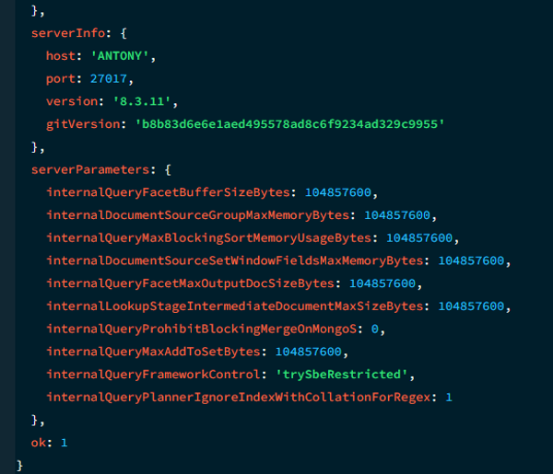
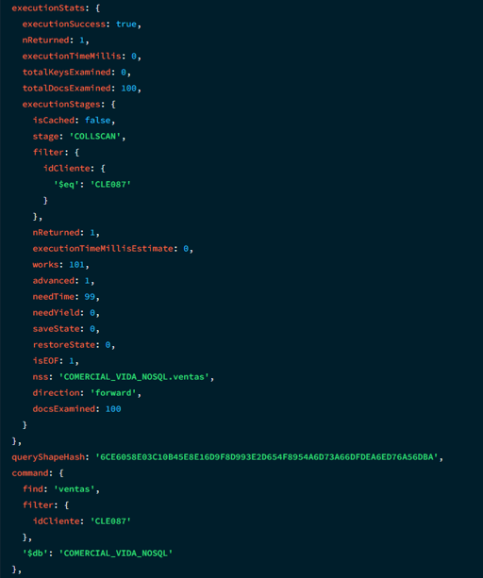
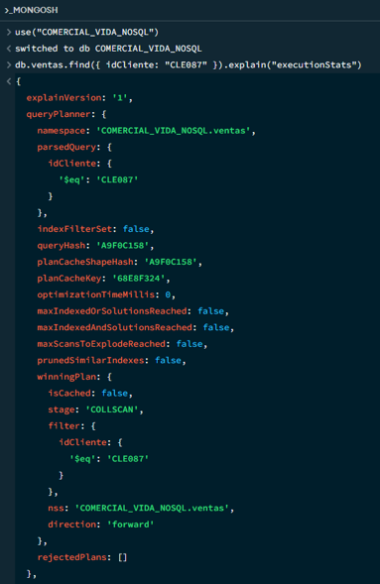

Los resultados obtenidos fueron :
nReturned: 1: se encontró un documento correspondiente al cliente consultado.
executionTimeMillis: 0: MongoDB reportó un tiempo de ejecución de 0 ms.
totalDocsExamined: 100: se revisaron los 100 documentos de la colección.
totalKeysExamined: 0: no se utilizaron claves de un índice.
stage: 'COLLSCAN': MongoDB realizó un recorrido completo de la colección.
El resultado muestra que la consulta encontró correctamente la venta solicitada. Sin embargo, para encontrarla MongoDB tuvo que revisar los 100 documentos debido a que el campo idCliente no tenía un índice creado.
Prueba realizada en MySQL
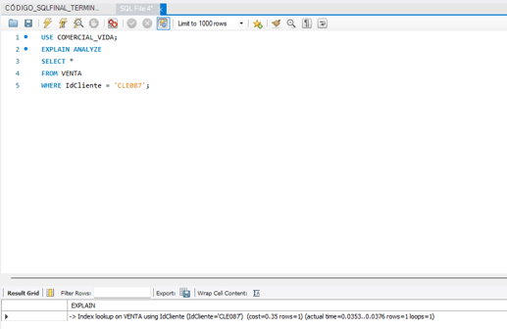
Para realizar una consulta equivalente en MySQL se utilizó EXPLAIN ANALYZE sobre la tabla VENTA, buscando el mismo cliente.

MySQL encontró un registro y utilizó un Index lookup sobre IdCliente. El tiempo registrado durante esta ejecución estuvo aproximadamente entre 0.0353 ms y 0.0376 ms.
Comparación de resultados:
Criterio | MySQL | MongoDB
Datos disponibles | 100 ventas | 100 documentos
Resultado obtenido | 1 registro | 1 documento
Tiempo reportado | 0.0353–0.0376 ms | 0 ms
Método de búsqueda | Index lookup | COLLSCAN
Uso de índice | Sí | No
Documentos examinados | No reportado en esta salida | 100
Claves examinadas | No reportado en esta salida | 0

Resultado
En la prueba ambos gestores realizaron la consulta rápidamente debido a que se trabajó con solo 100 registros. MongoDB mostró un tiempo de 0 ms, pero tuvo que revisar los 100 documentos. En cambio, MySQL utilizó un índice para encontrar el registro.
Por eso, con esta prueba no se puede decir que uno sea definitivamente más rápido que el otro, ya que la cantidad de datos utilizada es pequeña. Lo que sí se pudo notar es que cada gestor realizó la búsqueda de una manera diferente.
Justificación del enfoque utilizado
En COMERCIAL VIDA se considera que SQL es apropiado para manejar la información principal del sistema, ya que existen varias entidades relacionadas como clientes, productos, ventas, compras, proveedores y pagos. En estos casos es importante mantener correctamente las relaciones entre los datos.
MongoDB puede ser útil para información que se quiera manejar de manera agrupada. En la prueba realizada, por ejemplo, cada venta pudo almacenarse junto con su detalle y pago dentro de un mismo documento. Esto permite consultar esa información sin tener que separarla en varias tablas.
Por eso, no consideramos que una alternativa sea mejor para todo el proyecto. El uso depende del tipo de información que se necesite almacenar y de la forma en que posteriormente se vaya a consultar.

